**CONTROLE DE ACESSO NO MYSQL**

**Nome: Danielle Trindade Vieira Turma: 1C Data: 03/11/2022**

**Faça todos os comandos no Prompt, capture as telas e cole em cada item como explicado nos vídeos.**

**1) Logando no MySQL**

Nome do usuário

Quando colocamos –p informamos que vamos entrar com uma senha. Que é solicitada logo em seguida.

c:\xampp\mysql\bin>mysql -u root -p

Enter password:

Welcome to the MySQL monitor. Commands end with ; or \g.

Your MySQL connection id is 1

Server version: 5.5.8 MySQL Community Server (GPL)

Copyright (c) 2000, 2010, Oracle and/or its affiliates. All rights reserved.

Oracle is a registered trademark of Oracle Corporation and/or its

affiliates. Other names may be trademarks of their respective

owners.

Type 'help;' or '\h' for help. Type '\c' to clear the current input statement.

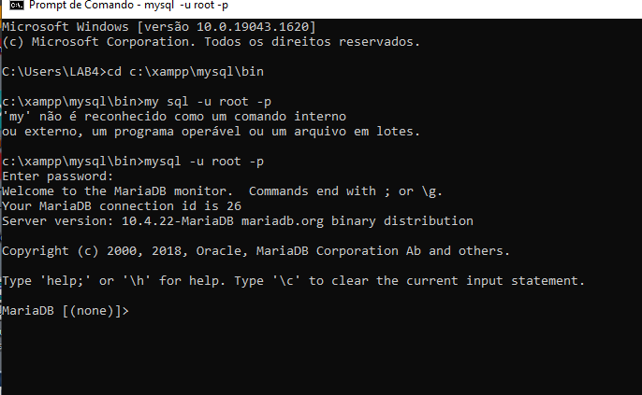

**2) Exibindo os privilégios de um usuário – Comando SHOW GRANT**

Dominio de instalação do SGBD. Pode ser p. ex: 192.168.10.2 (um local de rede).

mysql> show grants for 'root'@'localhost';

Usuário (sempre entre aspas)

Mostrar privilégios de

+---------------------------------------------------------------------+

| Grants for root@localhost |

+---------------------------------------------------------------------+

| GRANT ALL PRIVILEGES ON *.* TO 'root'@'localhost' WITH GRANT OPTION |

| GRANT PROXY ON ''@'' TO 'root'@'localhost' WITH GRANT OPTION |

+---------------------------------------------------------------------+

2 rows in set (0.06 sec)

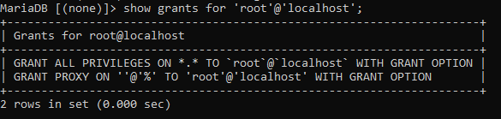

**3) Criando um novo usuário – Comando CREATE USER**

mysql> create user 'aluno'@'localhost' identified by '1234';

Query OK, 0 rows affected (0.54 sec)

Identificado por uma senha que deve ser escrita entra aspas



mysql> show grants for 'aluno'@'localhost';

+--------------------------------------------------------------------------------------+

| Grants for aluno@localhost |

+--------------------------------------------------------------------------------------+

| GRANT USAGE ON *.* TO 'aluno'@'localhost' IDENTIFIED BY PASSWORD '*A4B6157319038724E3560894F7F932C8886EBFCF' |

+--------------------------------------------------------------------------------------+

1 row in set (0.00 sec)

Um HASH (ou escrutínio) é uma sequência de bits geradas por um algoritmo de dispersão.

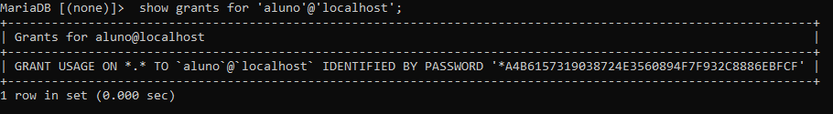

**3) Criando um banco de dados e uma tabela para testes.**

Inicialmente, iremos criar um banco de dados chamado ALUNO e uma tabela chamada CADASTRO (id,nome,end).

mysql> create database aluno;

Query OK, 1 row affected (0.02 sec)

mysql> use aluno;

Database changed

mysql> create table cadastro(

-> id int,

-> nome varchar(30),

-> end varchar(30));

Query OK, 0 rows affected (0.35 sec)

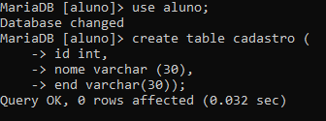

**4) Inserindo algumas informações no banco de dados e tabela criados.**

mysql> insert into cadastro values(1,'cintia','rua sei la,23'),

-> (2,'monica','rua belgica, 88');

Query OK, 2 rows affected (0.05 sec)

Records: 2 Duplicates: 0 Warnings: 0

mysql> select * from cadastro;

+------+----------+-----------------+

| id | nome | end |

+------+----------+-----------------+

| 1 | cintia | rua sei la,23 |

| 2 | monica | rua belgica, 88 |

+------+----------+-----------------+

2 rows in set (0.00 sec)

mysql> quit

Bye

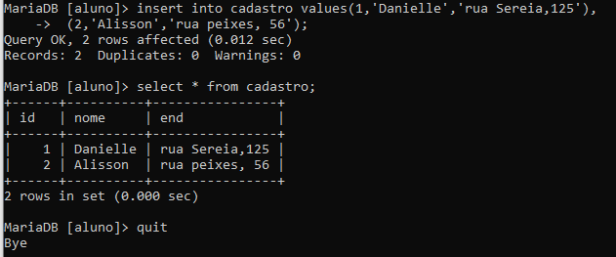

**4) Logando no SGBD com o usuário criado (aluno – senha 1234)**

c:\xampp\mysql\bin>mysql -u aluno -p

Enter password: ****

Welcome to the MySQL monitor. Commands end with ; or \g.

Your MySQL connection id is 6

Server version: 5.5.8 MySQL Community Server (GPL)

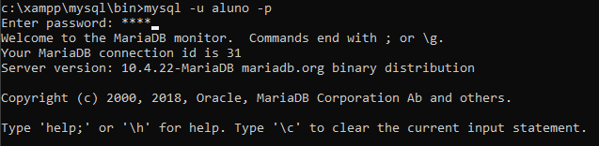

O login, para esse usuário novo é permitido, porém o acesso ao banco e as tabelas não foi configurado resultando no erro abaixo quando o usuário desejar selecionar um determinado banco de dados:

mysql> use aluno;

ERROR 1044 (42000): Access denied for user 'aluno'@'localhost' to database 'aluno'

mysql> quit

Bye

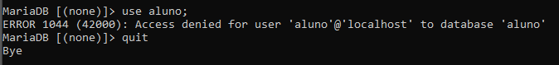

É necessário sair, e logar como root e dar privilégios para o usuário criado como por exemplo todos ou um privilégio específico (SELECT, INSERT, UPDATE, DELETE, ETC...). Abaixo são mostrados uma lista com os privilégios que podem ser atribuídos à um usuário específico.

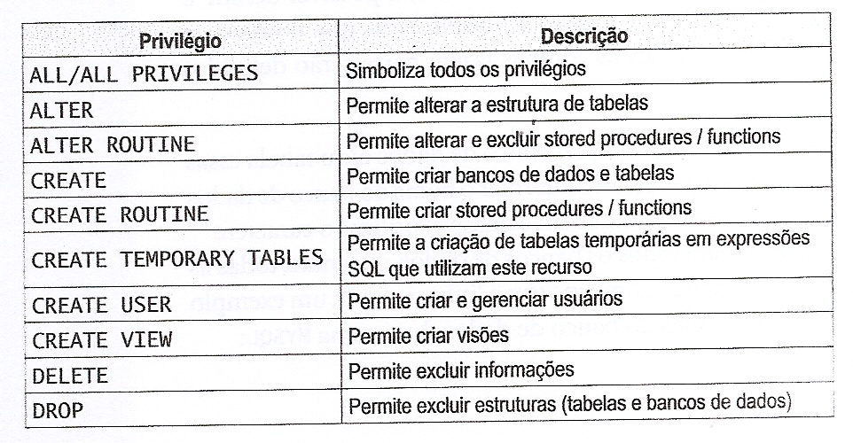

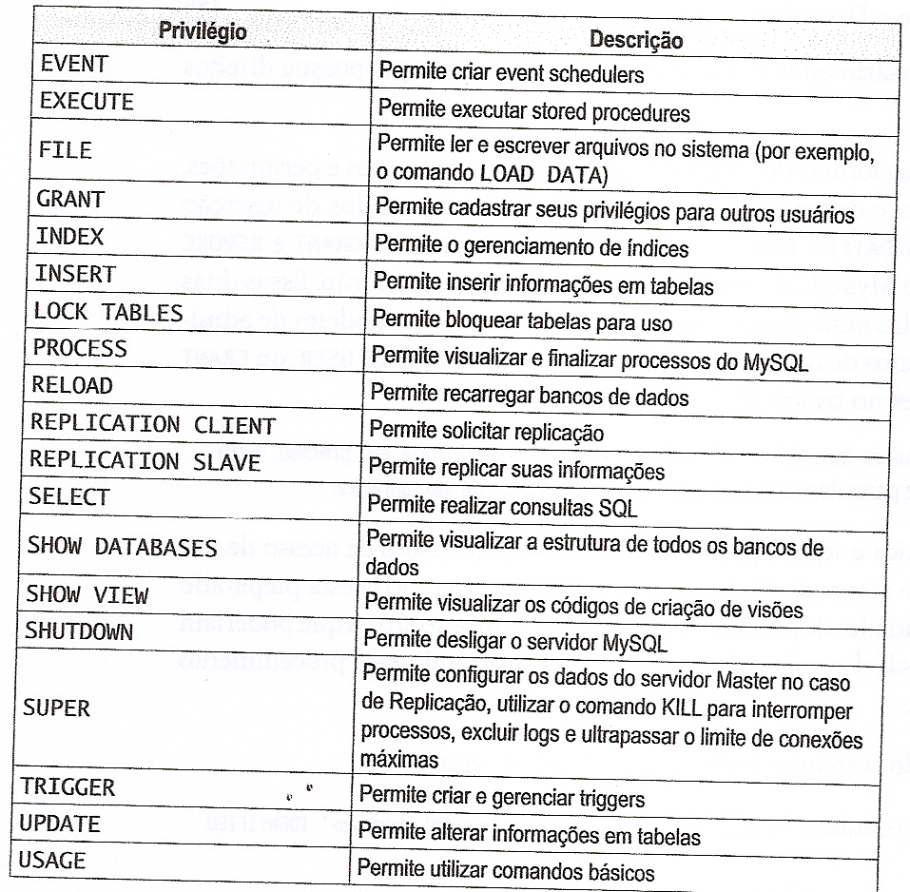

**5) Concedendo um privilégio à um usuário – Comando GRANT**

Entrar como root e em seguida usar o comando GRANT para atribuir um privilégio ao usuário.

Sintaxe do comando GRANT:

grant <privilégios> on <banco>.<tabela> to '<usuário>'@'<domínio>';

c:\xampp\mysql\bin>mysql -u root

Welcome to the MySQL monitor. Commands end with ; or \g.

Your MySQL connection id is 7

Server version: 5.5.8 MySQL Community Server (GPL)

mysql> grant **all** on aluno.* to 'aluno'@'localhost';

Query OK, 0 rows affected (0.02 sec)

mysql> show grants for 'aluno'@'localhost';

+--------------------------------------------------------------------------------------+

| Grants for aluno@localhost |

+--------------------------------------------------------------------------------------+

| GRANT USAGE ON *.* TO 'aluno'@'localhost' IDENTIFIED BY PASSWORD '*A4B6157319038724E3560894F7F932C8886EBFCF' |

| GRANT ALL PRIVILEGES ON `aluno`.* TO 'aluno'@'localhost' |

+--------------------------------------------------------------------------------------+

2 rows in set (0.00 sec)

mysql> quit

Bye

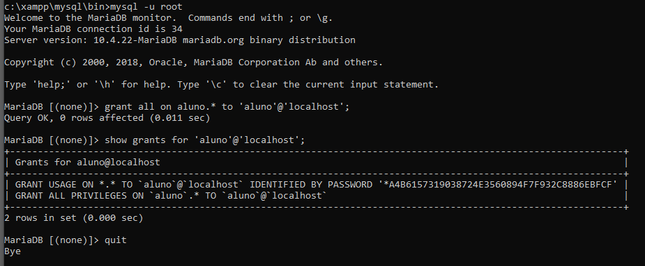

**6) Verificando seu privilégio**

Ao entrar como aluno no SGBD, poderemos verificar agora, que o mesmo tem acesso ao banco de dados e pode executar tanto as operações de INSERT ou SELECT normalmente (todas as outras também estão permitidas pois o usuário tem acesso ALL).

c:\xampp\mysql\bin>mysql -u aluno -p

Enter password: ****

Welcome to the MySQL monitor. Commands end with ; or \g.

Your MySQL connection id is 8

Server version: 5.5.8 MySQL Community Server (GPL)

…

mysql> use aluno;

Database changed

mysql> insert into cadastro values(3,'Sandra','rua xv de abril,145');

Query OK, 1 row affected (0.04 sec)

mysql> select * from cadastro;

+------+----------+---------------------+

| id | nome | end |

+------+----------+---------------------+

| 1 | cintia | rua sei la,23 |

| 2 | monica | rua belgica, 88 |

| 3 | Sandra | rua xv de abril,145 |

+------+----------+---------------------+

3 rows in set (0.00 sec)

mysql> quit

Bye

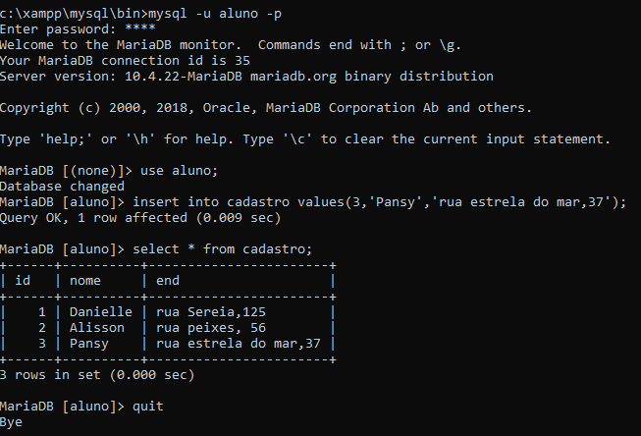

**7) Removendo privilégios – Comando REVOKE**

Entrar como root e em seguida usar o comando REVOKE para remover um privilégio de um usuário.

Sintaxe do comando REVOKE:

revoke <privilégios> on <banco>.<tabela> from '<usuário>'@'<domínio>';

ou

REVOKE ALL PRIVILEGES, GRANT OPTION FROM '<usuário>'@'<domínio>';

c:\xampp\mysql\bin>mysql -u root

Welcome to the MySQL monitor. Commands end with ; or \g.

Your MySQL connection id is 7

Server version: 5.5.8 MySQL Community Server (GPL)

…

mysql> REVOKE ALL PRIVILEGES, GRANT OPTION FROM 'aluno'@'localhost';

Query OK, 0 rows affected (0.01 sec)

mysql> show grants for 'aluno'@'localhost';

+-------------------------------------------------------------------------------------+

| Grants for aluno@localhost |

+-------------------------------------------------------------------------------------+

| GRANT USAGE ON *.* TO 'aluno'@'localhost' IDENTIFIED BY PASSWORD '*A4B6157319038724E3560894F7F932C8886EBFCF' |

+-------------------------------------------------------------------------------------+

1 row in set (0.00 sec)

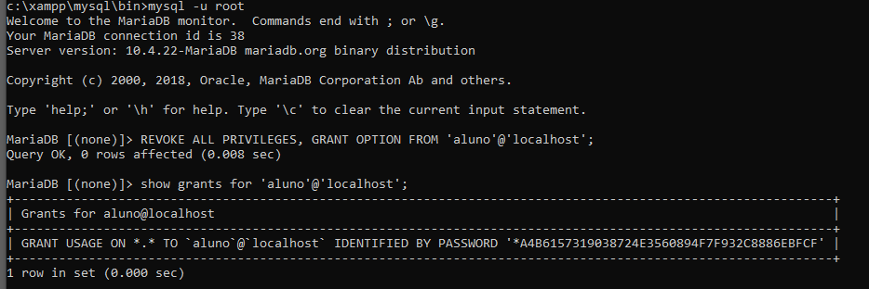

**8) Atribuindo um privilégio específico**

Se, por exemplo, você quiser que um usuário específico somente possa fazer consultas em um banco de dados, podemos usar o seguinte comando:

Usuário e domínio

PRIVILÉGIO

mysql>grant **select** on aluno.* to 'aluno'@'localhost';

Query OK, 0 rows affected (0.00 sec)

mysql> quit

Bye

c:\xampp\mysql\bin>mysql -u aluno -p

Enter password: ****

Welcome to the MySQL monitor. Commands end with ; or \g.

Your MySQL connection id is 12

Server version: 5.5.8 MySQL Community Server (GPL)

…

mysql> use aluno

Database changed

mysql> insert into cadastro values(4,'DANIEL','rua BRASIL, 45');

ERROR 1142 (42000): **INSERT** command **denied** to user **'aluno'@'localhost'** for table

**'cadastro'**

mysql> select * from cadastro;

+------+----------+---------------------+

| id | nome | end |

+------+----------+---------------------+

| 1 | cintia | rua sei la,23 |

| 2 | monica | rua belgica, 88 |

Acesso ao comando INSERT negado para esse usuário!!!

| 3 | Sandra | rua xv de abril,145 |

| 4 | Renato | rua BRASIL, 45 |

+------+----------+---------------------+

4 rows in set (0.00 sec)

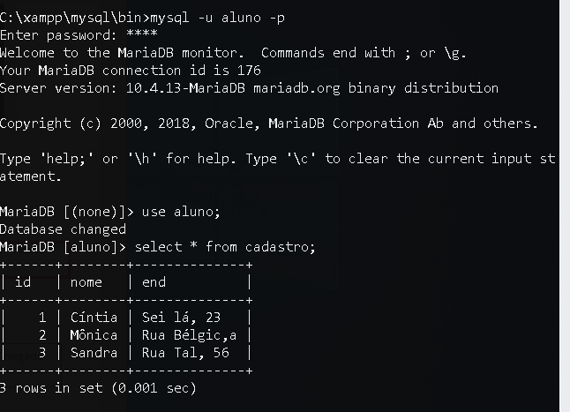

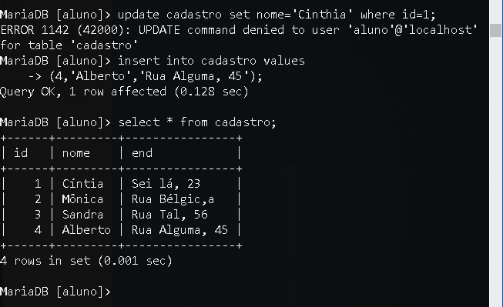

**9) Definindo uma nova senha – Comando SET PASSWORD**

Para redefinir uma senha usar o comando SET PASSWORD. Sintaxe do comando REVOKE:

Set password for 'aluno'@'localhost' = PASSWORD('SENHA');

Nova senha

